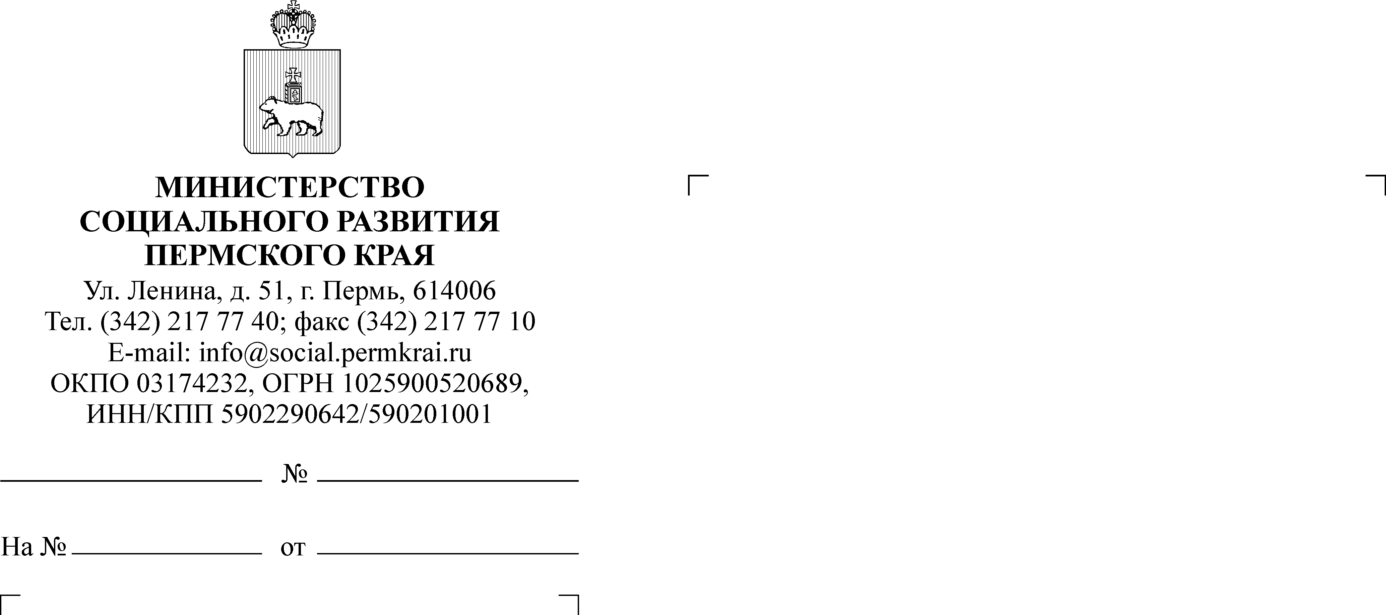

Главам муниципальных образований Пермского края
Руководителям Территориальных управлений и Межрайонных территориальных управлений Министерства социального развития Пермского края
Уполномоченному по правам ребенка
в Пермском крае
Денисовой С.А.
Руководителям некоммерческих
и общественных организаций
(по списку)

О мероприятиях проекта «Многодетная Россия»
Уважаемые коллеги!
В адрес Министерства социального развития Пермского края
поступила информация о проведении мероприятий Всероссийского проекта «Многодетная Россия».
Всероссийский проект «Многодетная Россия» (далее – проект) реализуется Региональной общественной организацией «Объединение многодетных семей города Москвы». Проект направлен на повышение общественного престижа семьи, позитивного образа многодетных семей
и решение задач по улучшению качества жизни семей.
В течение 2021 года в рамках проекта проходит ряд фестивалей
и конкурсов для многодетных семей.
С апреля по ноябрь реализуется программа Всероссийского фестиваля «Искусство возможностей».
В онлайн формате проходит Конкурс «Искусство возможностей», целью которого является развитие творческого потенциала детей и семейного творчества, поощрение индивидуальных достижений, формирование резерва талантливой молодежи и позитивного образа многодетных семей.
При успешном участии в фестивале семьи имеют шанс попасть на ведущие концертные площадки страны.
Конкурс проводится по следующим номинациям: «Вокал», «Живопись», «Хореография», «Сценическое слово», «Киноискусство».
Участниками Конкурса могут быть сольные исполнители – члены многодетных семей, – а также коллективы, в которых не менее 50% участников являются членами многодетных семей.
Для участия в Конкурсе заявки с приложением «визитной карточки»
и видео выступления и соответствующего номинациям, принимаются
через электронную форму, размещенную на сайте https://многодетные-семьи.рф/iskusstvo-vozmojnostey.
По итогам дистанционного этапа будут отобраны самые яркие исполнители для участия в финале Конкурса – концерте, который состоится
26 ноября 2021 года в Москве.
Кроме того, с июня на сайте проекта (https://многодетные-семьи.рф)
в онлайн формате будет реализована серия мастер-классов с опытными мастерами: хореографами, художниками, режиссерами и другими.
А в программе «Уроки звездного наставничества», известные деятели искусства, шоу-бизнеса, политики и общественной деятельности раскроют секреты своего успеха, и дадут советы, как реализовать себя.
С апреля по август проходит Всероссийский спортивный фестиваль «Здоровая семья – сильная Россия!». Программа фестиваля направлена
на поддержку активного, здорового образа жизни, формирование у членов семей мотивации к изменению физических и пищевых предпочтений
и ответственного отношения к своему здоровью.
В рамках фестиваля семьи могут принять участие в следующих мероприятиях:
1) В онлайн формате проходит Всероссийский конкурс «Книга рекордов «Многодетная Россия».
К участию в Конкурсе принимаются заявки о подтвержденных наградами спортивных достижениях в многодетных семьях.
Для участия в Конкурсе заявки с приложением эссе или презентации
о достижении семьи в спорте и спортивных традициях, скан-копий документов, подтверждающих спортивные достижения, принимаются через электронную форму, размещенную на сайте https://многодетные-семьи.рф/sport-festival. Заявки принимаются до 15 июля 2021 года.
По итогам проведения Конкурса издается книга рекордов «Многодетная Россия - 2021» о самых спортивных многодетных семьях России.
2) В онлайн формате проходит Всероссийский конкурс «Здоровье нации».
К участию в конкурсе принимаются заявки с приложением фото-, видео- и другие материалы о физических упражнениях или рецептах здорового питания, практикуемых многодетными семьями.
Конкурс проводится по следующим номинациям: «Семейная зарядка», «Семейный танец в стиле зумба», «Семейная планка», «Семейный рецепт».
Для участия в Конкурсе заявки принимаются через электронную
форму, размещенную на сайте https://многодетные-семьи.рф/sport-festival.
Заявки принимаются до 10 июня 2021 года.
3) С 10 апреля по 20 июня 2021 года на сайте проекта, в режиме онлайн проходит Всероссийский конкурс «Спасибо за то, что мы живы!».
К участию во Всероссийском конкурсе принимаются творческие работы
о благодарности старшему поколению, победившему в Великой Отечественной войне 1941-1945 годов.
Участники Конкурса украшают свои транспортные средства (велосипеды, самокаты, беговелы, ролики, скейтборды, коляски), используя военную символику, выходят на улицы своих городов и делают творческую работу (фото, видео, слайд-шоу).
Для участия в Конкурсе заявки принимаются через электронную форму, размещенную на сайте https://многодетные-семьи.рф/sport-festival.
Также необходимо выложить свои работы в социальные сети с хештегом #СпасибоЗаТоЧтоМыЖивы.
4) С 10 апреля по 15 июля реализуется программа «Родители агенты влияния», в рамках которой проводится онлайн терапевтические группы
по оказанию комплексной психологической, диетологической помощи.
Всем заинтересованным родителям доступно участие в онлайн-семинарах
с авторитетными диетологами, эндокринологами, гастроэнтерологами, психологами и другими специалистами, которые работают с проблемой лишнего веса у детей и взрослых.
Для участия в программе необходимо зарегистрироваться для участия
в соответствующем разделе на сайте https://многодетные-семьи.рф/sport-festival.
Финалом Всероссийского фестиваля «Здоровая семья – сильная Россия!» станет масштабное мероприятие на свежем воздухе, в июле 2021 года,
где наградят многодетные семьи, продемонстрировавшие наивысшие результаты в рамках Фестиваля.
С апреля по сентябрь проходит Всероссийский туристический фестиваль «Моя Россия».
Программа Фестиваля направлена на выявление маршрутов
на территории России, наиболее подходящих для семейного отдыха, а также продвижение внутреннего туризма как приоритетного направления для отдыха семей с детьми.
К участию в Конкурсе «Семейный туризм» приглашаются многодетные семьи и семьи с детьми. Участники присылают на конкурс эссе, сопроводительные фото-, видео- и другие мультимедийные материалы,
в которых должен быть описан опыт семейного путешествия.
Участникам предлагается раскрыть одну или несколько предложенных тем с детальным описанием подготовки путешествия, его маршрута, посещенных локаций, особенностей организации, полученных впечатлениях
и практическом опыте. Материалы, предоставляемые на конкурс, должны быть уникальными, самостоятельно созданными участниками на основе личного опыта.
Перечень тем: «Детские каникулы», «Отдыхаем всей семьей», «Экотуризм», «Автопутешествия», «Активный отдых», «Городской туризм», «Зимний отдых», «Экстремальный туризм», «Лечебные курорты», «Отдых
на воде», «Культурное наследие», «Летний отдых», «Отдых круглый год», «Туристическая инфраструктура», «Туристические маршруты».
Для участия в Конкурсе заявки принимаются через электронную форму, размещенную на сайте https://многодетные-семьи.рф/turizm2021.
По итогам конкурса будет выпущен атлас семейного отдыха «Моя Россия» – путеводитель для семей, путешествующих по России. В книгу будут включены полезные советы от участников конкурса, выдержки конкурсных работ с описаниями и фотографиями уникальных туристических объектов, краткие сведения об интересных семейных туристических маршрутах в разных регионах России.
В сентябре в Москве состоится финал туристического фестиваля.
Гости мероприятия увидят фильм об особенностях туризма в России,
его актуальном состоянии и перспективах в сфере семейного отдыха, а также праздничный концерт. Семьи, занявшие три призовых места на конкурсе, будут приглашены для очного участия в финале и награждения.
Просим оказать содействие в информировании населения о мероприятиях Всероссийского проекта «Многодетная Россия» и привлечь семьи к участию.
Приложение: | 1. | Положение о Всероссийском конкурсе «Искусство возможностей» на 5 л. в 1 экз.
 | 2. | Положение о Всероссийском конкурсе «Книга рекордов «Многодетная Россия» на 6 л. в 1 экз.
 | 3. | Положение о Всероссийском конкурсе «Здоровье нации» на 6 л. в 1 экз.
 | 4. | Положение о Всероссийском конкурсе «Спасибо  за то, что мы живы!» на 6 л. в 1 экз.
 | 5. | Положение о Всероссийском конкурсе «Семейный туризм» на 6 л. в 1 экз.
Министр П.С. Фокин
Токарева Анастасия Валерьевна
(342) 240 46 34

